Nombre y Apellidos: | DIEYDI SOKHONA | Firma del Alumno:
DNI: | X9643028W | Firma del Profesor:

Apto: | No Apto: | Calificación:

Instrucciones Generales

La puntuación máxima será de 10 puntos.
Esta prueba tendrá una duración máxima de 50 minutos
( Temporalizados durante la Unidad de Aprendizaje )

El alumno/a deberá acatar las siguientes normas durante la duración de la práctica :

- Rellene el encabezado con su nombre, apellidos y D.N.I.
- Firme en todas y cada una de las hojas entregadas, incluidas las que estén en blanco.
- Usar exclusivamente bolígrafo azul o negro
- Guardar los ficheros generados en una carpeta con nombre MF0486_E6
- El docente le indicará al final como entregar el contenido de dicha carpeta
- Al finalizar el ejercicio y antes de entregarlo comprueba tus respuestas, en caso de duda consulta al docente.

Equipo y material

- Bolígrafo azul.
- Folios.
- Ordenadores.
- Conexión a Internet. ( Para buscar información a modo de ayuda )
- Pendrive.
- Bibliografía empleada en el Módulo.
- Sistema operativo Windows virtualizado
- Sistema operativo Linux Virtualizado.

Instrucciones específicas

El objetivo de esta práctica guiada será que el alumno elabore un Plan de seguridad de una empresa ficticia o real, en el cual se plasmen diversas políticas de seguridad vistas durante el módulo formativo.
Condiciones de realización:

La actividad se llevará a cabo en el aula y el alumnado contará en todo momento supervisión del docente.

El alumnado contará con una duración de 250 minutos para realizar la práctica.
Se podrá realizar en diez partes con una duración cada una de 25 minutos.

En ella se valorará la utilización de herramientas para la gestión del tiempo y secuenciación del uso de las aplicaciones necesarias. Y se observará especialmente la autonomía del alumnado a la hora de ejecutar y tomar decisiones. Como también la estructuración del ejercicio en donde se solicitará, orden, coherencia y limpieza.

Una vez terminado la práctica se le notificará al docente y pasará a su evaluación.

Instrucciones específicas

El alumno podrá hacer uso de internet para su realización, y se detallan a continuación algunas webs de ayuda.

Páginas webs :
https://es.wikipedia.org/wiki/Directiva_de_Grupo

http://www.ite.educacion.es/formacion/materiales/130/cd/redessiete/W7-ConfiguracionAvanzada/directivas_de_grupo.html
http://www.ite.educacion.es/formacion/materiales/85/cd/linux/m1/administracin_de_usuarios_y_grupos.html

https://msdn.microsoft.com/es-es/library/hh831424(v=ws.11).aspx
https://technet.microsoft.com/es-es/library/dd162331.aspx

Herramienta de Evaluación de Seguridad de Microsoft (MSAT)
https://technet.microsoft.com/es-es/library/cc185712

800 Guías Esquema Nacional de Seguridad
https://www.ccn-cert.cni.es/series-ccn-stic/800-guia-esquema-nacional-de-seguridad

Buenas prácticas en seguridad informática
http://www.welivesecurity.com/wp-content/uploads/2014/01/buenas_practicas_seguridad_informatica.pdf

Descripción de la práctica

Política de contraseñas de Windows / Linux
MF0486_3: Seguridad en Equipos Informáticos
Directivas de Contraseñas
Ejecutamos el editor de directivas de grupo local en Windows Sever 2008 R2 SP1
Gpedit.msc desde la línea de comandos
Accedemos a configuración de Windows →Configuración de seguridad
→Directivas de cuenta →Directiva de contraseña
En el panel de la derecha podemos ver las directivas de contraseñas que se pueden establecer.
Vemos que la directiva “La contraseña debe cumplir los requisitos de complejidad” está activa

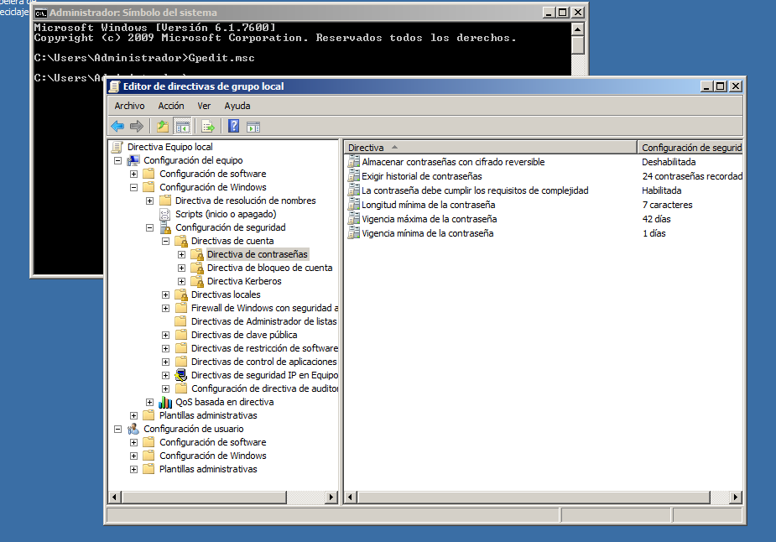

Directiva de bloque de cuentas
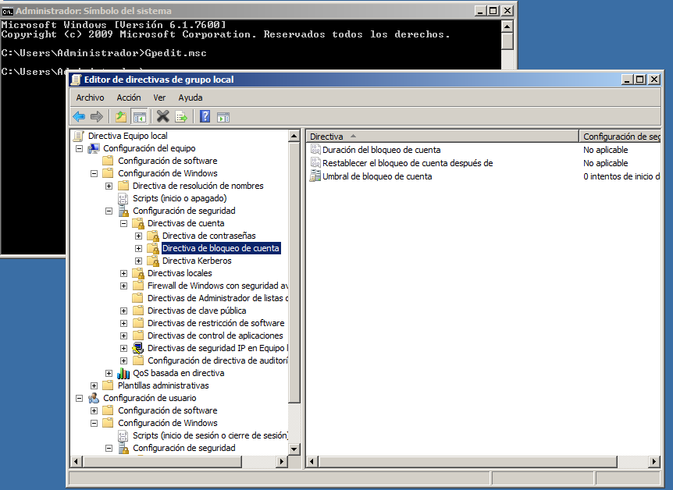

Probando si se cumplen las directivas de contraseñas

Políticas de seguridad en entornos Windows
MF0486_3: Seguridad en Equipos Informáticos
1. Políticas de seguridad genéricas en Windows
0.Concienciar a los responsables que la seguridad es importante
.
Es el mejor SGSI que hay.
1. Imagen de sistema, para los que no quieren correr riesgos
2 Renombrar la Cuenta de Administrador local
Abrimos las directivas de grupo local. Ejecutamos gpedit.msc

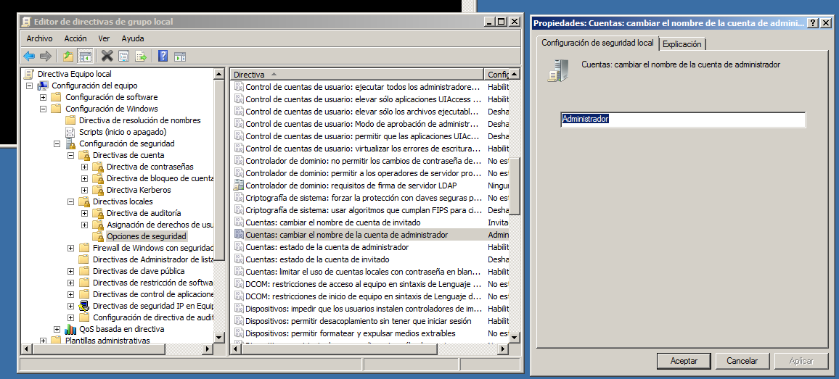

La cuenta de invitado siempre deshabilitada

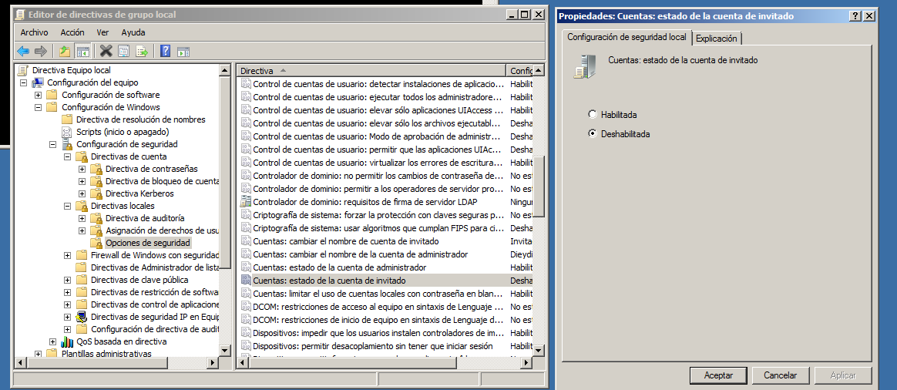

Renombrar la cuenta del administrador local no es un proceso automático

Podemos crear una cuenta limitada, con el nombre administrador y con una contraseña fuerte, para desviar la atención.

- Desactivar la opción del último usuario logeado.
- La cuenta de Invitado siempre deshabilitada Está deshabilitada por defecto.

- Activar DEP, este puede ser extendido para llevar la protección a diferentes áreas que quedan expuestas en nuestro sistema. Para ello, vamos a “Equipo”, seleccionamos “Configuración avanzada del sistema”, seguidamente, escogemos “Prevención de ejecución de datos”, para luego, seleccionar la segunda casilla identificada como “Activar DEP para todos los programas y servicios”. De esta manera, habremos extendido la protección a los demás programas ejecutados en el sistema.

7. Desactiva LM y NTLM versión 1

El LM (Lan Manager) y el NTLMv1 son protocolos de red antiguos y muy vulnerables para entornos Windows. Se debe forzar el uso de NTLMv2 siempre, junto con Kerberos. Están desactivados por defecto.
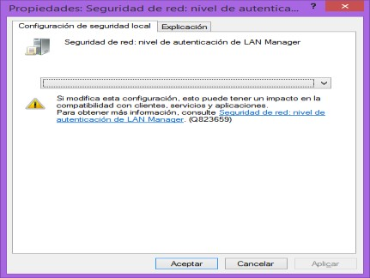

8. Longitud mínima de las contraseñas
La longitud mínima de las contraseñas para usuarios corrientes debería ser de al menos 12 caracteres, siendo de 15 caracteres para usuarios con privilegios elevados. Las contraseñas de Windows no son muy seguras hasta que no cuentan con 12 caracteres de longitud.

9. Vigencia máxima de la contraseña
Las contraseñas de 14 o menos caracteres de longitud no deberían utilizarse por más de 90 días. El período definido por defecto en Windows es de 42 días, así que podéis aceptarlo sin más o cambiarlo a 90.

10. Registro de Eventos de Windows
La gran mayoría de víctimas de ciberataques habrían detectado la intrusión antes si hubieran tenido los LOGs o Registros de Eventos encendidos, revisándolos periódicamente. Mediante el uso del Security Compliance Manager de Microsoft podéis ver cuáles son las mejores prácticas y auditar estos ajustes de una forma intuitiva.
Microsoft Security Compliance Manager es un repositorio de plantillas de seguridad Microsoft que podremos aplicar a nuestros servidores o PC’s de nuestra red proporcionando mayor seguridad, ya que estas plantillas vienen predefinidas dependiendo del S.O. y los servicios que ejecute la máquina destino.

11. Desactivar la enumeración de SID anónimos
Los Identificadores de Seguridad de Windows (SID) son números asignados a cada usuario, grupo u otro sujeto relacionado con la seguridad en sistemas Windows o Active Directory.

12. No permitir que la cuenta Anónimo resida en el grupo Todos
Este ajuste y el anterior, cuando son incorrectamente configurados, podrían permitir a un atacante anónimo (o vacío) mucho más acceso al sistema del deseable. Este ajuste también viene activo por defecto (el acceso anónimo está deshabilitado, se entiende) pero conviene asegurarse.

13. Configurar el Firewall
Mantener bien configurado el Firewall es una opción importante dentro de los niveles de seguridad de nuestro equipo, ya que permite bloquear o detener conexiones no autorizadas y mantener nuestros datos personales y nuestro PC libres de intrusiones maliciosas.

14. Actualizar antivirus
El sistema de antivirus y antimalware que tengamos instalado debe estar actualizado siempre, ya que evita que las vulnerabilidades se acentúen, protegiendo así, nuestro PC.
Es recomendable contar con una buena suite de seguridad. En el caso de no tenerla, podemos elegir programas individuales que se complementen para ofrecer protección contra virus, spyware, troyanos, backdoors y demás amenazas informáticas.

15. Habilitar el Control de Cuentas de Usuario
Desde Windows Vista, el UAC de Windows ha sido la herramienta de protección que más ha ayudado a los usuarios en su navegación web.
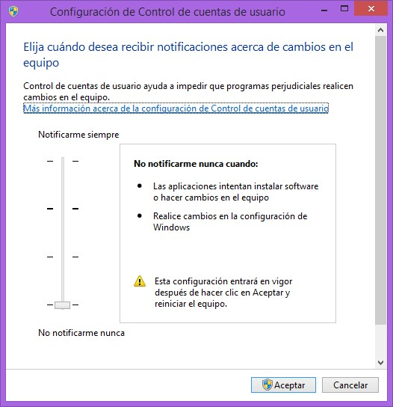
Notificarme siempre sería lo ideal.
16. Nosotros mismos.
Los problemas suelen venir de dentro de las empresas. En este caso la mayor amenaza somos nosotros mismos cuando instalamos por instalar o pensamos que un mini programa no puede afectarnos, o cuando nos hacemos amigos del siguiente, sin pararnos a leer un poco.

2) Ejemplos de aplicación de políticas de seguridad
* El MSCM detectó un fallo en la política de claves de seguridad del sistema criptográfico.
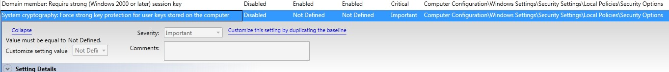
Entrando en las políticas de grupo local: gpedit.msc
Localizamos dónde nos indica el MSCM. Aquí podemos corregir dicha vulnerabilidad.
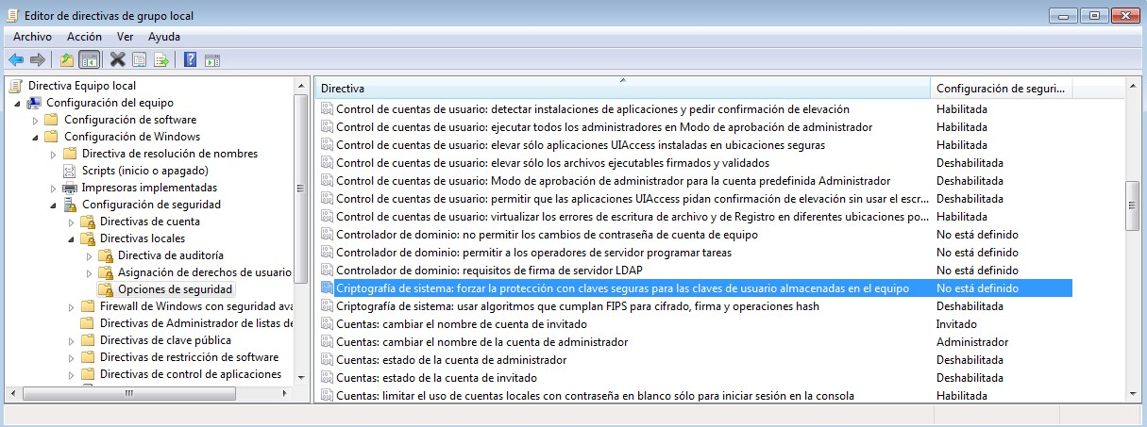
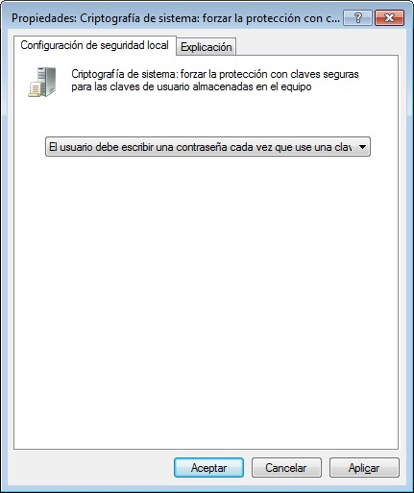
- Activar el control de cuentas de usuario con un nivel mínimo de seguridad.
Panel de control → Sistema y Seguridad → Centro de actividades → Cambiar configuración de Control de cuentas de usuario
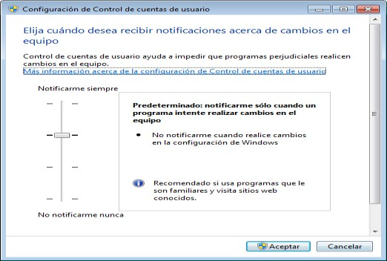
- Activar petición de clave cada vez que nos ausentemos del pc.
De entrada el usuario tiene que tener una contraseña.
Panel de Control → Pantalla → Personalización → Protector de Pantalla
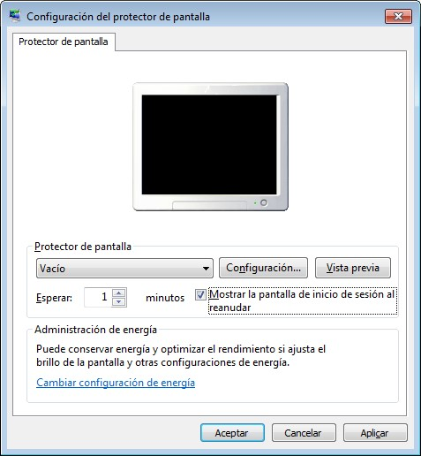
Marcar "Mostrar la pantalla de inicio de sesión al reanudar"
- Permitir la consola de acceso remoto: gpedit.msc. Seguimos la UI Path.
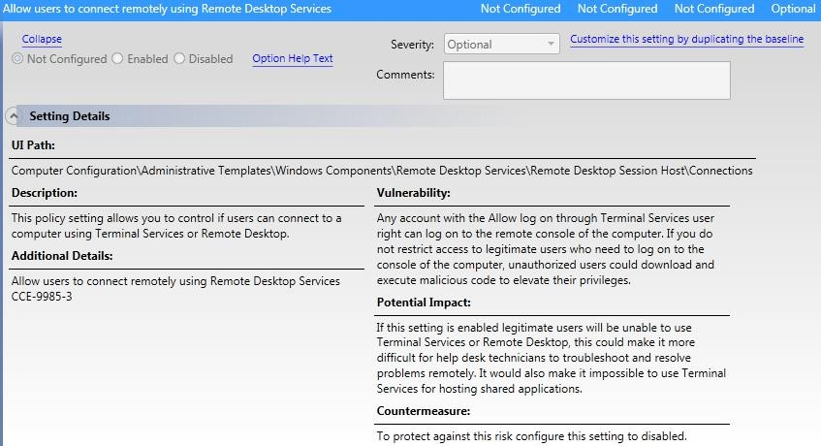

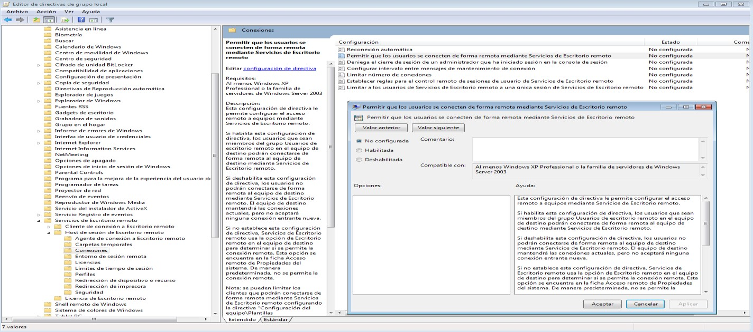

Otras opciones: Activar el Centro de seguridad (solo equipos de dominio)

http://winintro.com/?Category=Windows_8.1_2012R2&Policy=Microsoft.Policies.Secu rityCenter::SecurityCenter_SecurityCenterInDomain&Language=es-es

Lo ideal es ir

• Herramientas para Directivas
Microsoft proporciona diversas herramientas para que podamos crear y administrar directivas locales o de dominio. La versión del sistema determina la funcionalidad que se ofrece a los administradores en su uso. Por ejemplo: si creamos una directiva con la consola de 2008/2008 R2, la carpeta de Directivas utiliza las nuevas plantillas ADMX/ADML, mientras que en XP/2003 se carga la plantilla ADM original en la carpeta de Directivas.
• GPMC, La consola de administración de directivas de grupo.
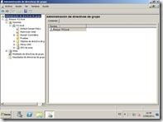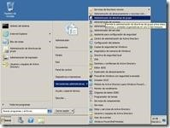

http://blogs.msmvps.com/juansa/blog/2011/06/27/herramientas-para-directivasw2008r2/

Herramienta de de Evaluacion de Seguridad - Microsoft Security Compliance Manager
Después de descargarlo de la pagina de Microsoft, instala el runtime del Visual C++ y una Sql Server Express.
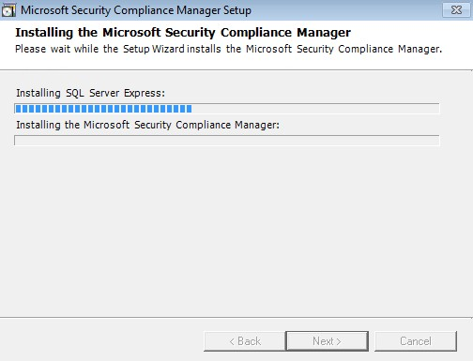

Una vez instalado accedemos a su entorno.

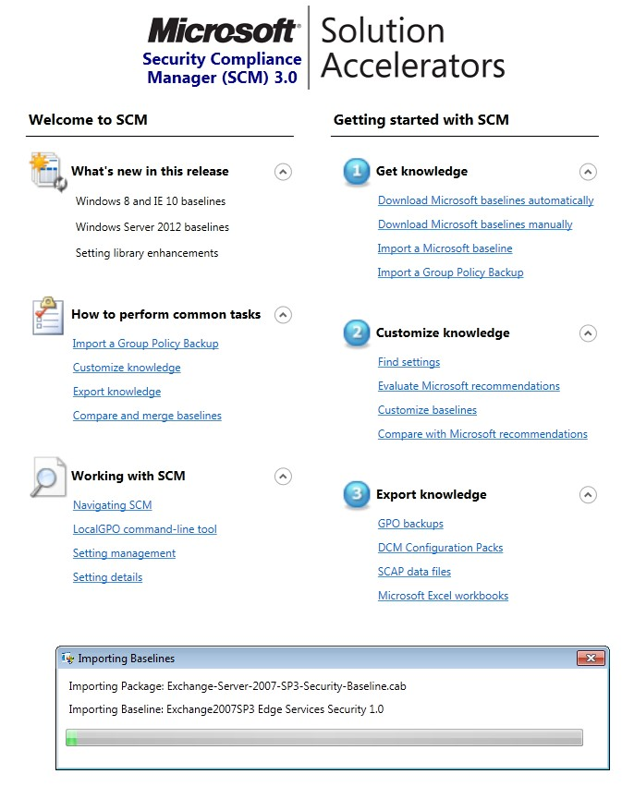

Resultados Win7SP1 Security Compliance
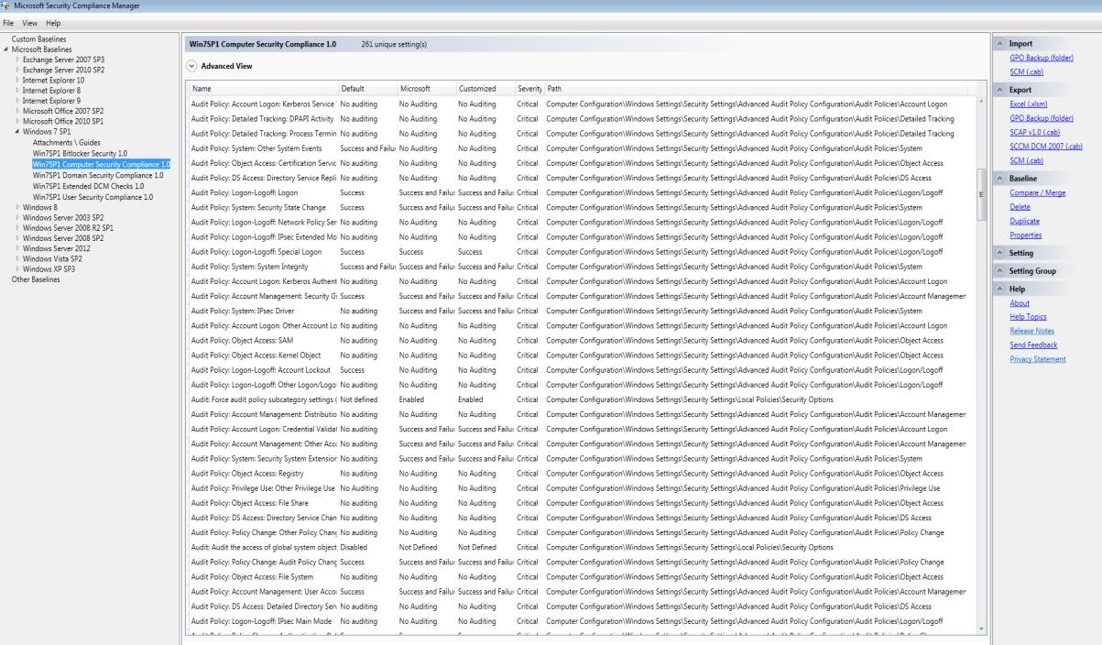

Si pulsamos sobre cualquiera de las políticas auditadas. No explica en detalle el problema.

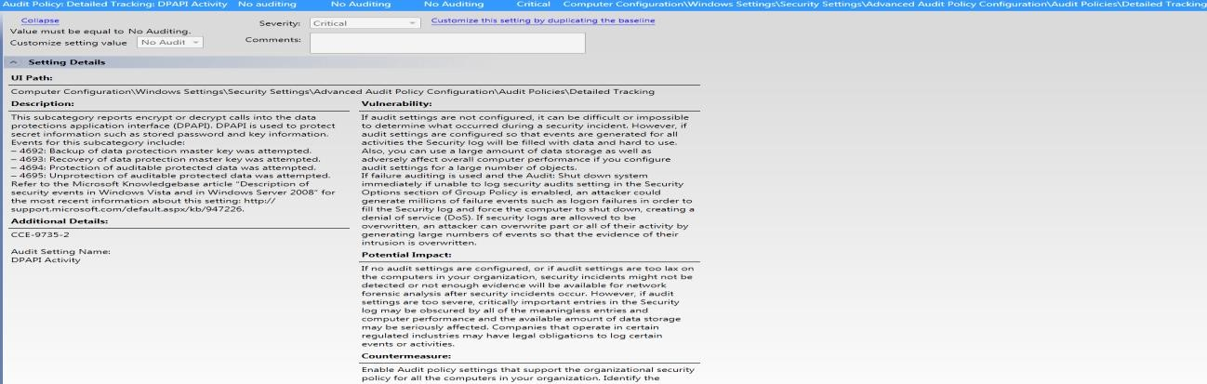
Podemos ver un resumen de lo auditado
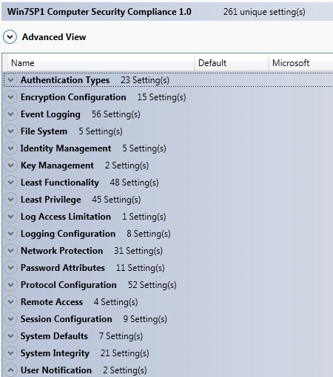

Protegiendo un servidor de archivos en entorno Windows
- Asegúrate de que tu servidor está físicamente seguro: si un intruso puede obtener acceso físico a tu servidor, entonces estás en riesgo de que toda la máquina o uno de tus discos duros “se vayan” tranquilamente por la puerta. Además de garantizar la seguridad física, también debes configurar tu sistema para que sólo pueda arrancar desde un disco duro interno y así evitar que un intruso pueda iniciar el sistema desde un medio extraíble. La BIOS y el cargador de arranque deben estar protegidos con una contraseña segura.

